

CYBER - GESTÃO EM TI

**51 99815-9402**

A Cyber – Gestão em TI é uma prestadora voltada para a área de Tecnologia e Desenvolvimento das empresas e autônomos.

**MISSÃO**

Nossa experiencia voltada para novas tecnologias e ferramentas de desenvolvimento empresariais, permitindo a Cyber, sendo um suporte, uma parceira para empresas e autônomos, com ação direta em Manutenções em Computadores, Área Gráfica e Desenvolvimento de Sites entre outros. Sempre com o profissionalismo e respeito a qualidade dos nossos serviços.

Abaixo, vamos mencionar alguns dos nossos serviços, voltados sempre para o crescimento e segurança das rotinas empresariais.

**MANUTENÇÃO EM COMPUTADORES**

Iniciamos em 2005, com a expansão dos computadores e notebooks, tanto no âmbito pessoal como empresarial.

**O que fazemos na Manutenção:**

* Formatação
* Remoção de vírus
* Backup de dados (sendo textos, musicas, fotos, etc.)
* Limpeza Interna
* Limpeza Placas de Memória
* Troca da Pasta Térmica (aumentando a vida útil do processador)
* Instalação de Antivírus
* Atualização dos Drives
* Programas essenciais para o bom uso

**SISTEMAS EMPRESARIAIS**

As rotinas empresariais necessitam de softwares que auxiliam, que deem respostas rápidas as ações solicitadas, e que tragam a segurança dos dados dos clientes sejam armazenados.

**Abaixo listamos as funções que nossos Sistemas Empresariais executam:**

* 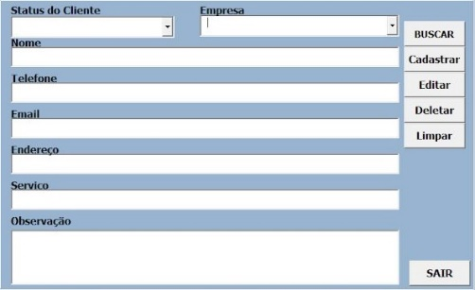Cadastro de Clientes, produtos, funcionários, peças (sempre voltado para as necessidades do empresário).
* Consultas rápidas (listando informações necessárias para contato e confirmação de estoque).
* Impressão de Relatórios, fornecendo informações sobre a pesquisa solicitada.
* Backup dos dados, uma área é criada dentro do sistema, armazenando com segurança os dados cadastrados.
* Velocidade de processamento é essencial, ao desenvolvermos o sistema, realizamos uma pesquisa com o cliente, assim levantamos dados da(s) máquina(s) que recebem o Sistema.

**DESENVOLVIMENTO DE SITES**

Com a demanda grande de propaganda e marketing, hoje, o site torna-se ferramenta essencial de divulgação de produtos e serviços.

**Vantagens de ter o Site da Empresa:**

* Presença da empresa 24 horas.
* 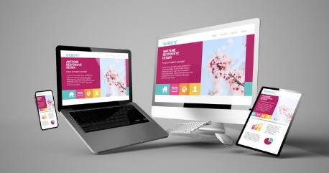Valorização e fortalecimento da marca perante os concorrentes.
* Gerar mais negócios e parcerias.
* Aumentar suas vendas.
* Atingir um público muito maior.
* Maior visibilidade (na tela de celulares, nas redes sociais).
* Acesso rápido aos produtos e serviços da empresa.

**ÁREA GRÁFICA**

Acompanhando as tendencias do mercado, a Área Gráfica cresce na mesma medida, que os empresários necessitam de profissionais para desenvolverem artes para seus negócios.

**Listamos algumas tarefas:**

* Criação de Logomarca.
* Cartões de visita.
* Melhorias nas imagens.
* Sublimação (logo da empresa em canecas).
* Artes de Marketing para Redes Sociais.
* Tratamento nas imagens, visando melhor encaixe nos dispositivos e Redes Sociais (WhatsApp, Instagram, Facebook, etc.)

Com base nas informações acima listadas, a Cyber reforça o compromisso com a qualidade e disponibilizar caminhos, para o empreendedor realizar a gestão do seu negócio, seja com a Assistência nos Computadores, Softwares, Sites e Design.